**TE1420 TwinCAT 3 Target for FMI入门使用**

|  |  |
| --- | --- |
|  | 作者：赵远航、袁英杰  职务：技术支持工程师  公司：BECKHOFF中国  邮箱：yh.zhao@beckhoff.com.cn  日期：2025-06-24 |
| **摘 要：**  使支持FMI标准的第三方建模软件生成FMU模型，通过TE1420转换成TcCOM模型被TwinCAT实时加载调用。 | |
| **附 件：**   |  |  |  | | --- | --- | --- | | 序 号 | 文件名 | 备注 | |  |  |  | |  |  |  | |  |  |  | |  |  |  | | |
| **历史版本：**   |  |  |  | | --- | --- | --- | |  |  |  | |  |  |  | |  |  |  | |  |  |  | |  |  |  | | |
| **免责声明：**  我们已对本文档描述的内容做测试。但是差错在所难免，无法保证绝对正确并完全满足您的使用需求。本文档的内容可能随时更新，如有改动，恕不事先通知，也欢迎您提出改进建议。 | |
| **参考信息：** | |

目 录

1. 软硬件版本 3

1.1. 倍福Beckhoff 3

1.1.1. 控制器硬件 3

1.1.2. 控制软件 3

2. 概述 3

2.1. TE1420 Target for FMI 3

3. 安装TE1420 4

3.1. 系统要求 4

3.1.1. Engineering_PC 4

3.1.2. Runtime控制器 4

3.2. 安装步骤 4

3.3. 设置驱动签名 4

3.3.1. 使用OEM证书对驱动进行签名 4

3.3.2. 将OEM证书加入TwinCAT中 5

3.3.3. TwinCAT Runtime首次加载TcCOM 5

4. 授权 6

4.1. Engineering_PC 6

4.2. Runtime控制器 6

5. 快速使用（以两数求和为例） 7

5.1. 在Simulink中构建模型 7

5.2. 将模型以FMU形式导出 7

5.3. 在TwinCAT中加载FMU 11

5.4. 用OEM证书对tmx驱动进行签名 12

5.5. TwinCAT XAE加载TcCOM模型 13

6. FAQ 15

# 软硬件版本

## 倍福Beckhoff

### 控制器硬件

CX2020-0155

### 控制软件

笔记本是基于TwinCAT 3.1 Build 4024.32版本

MATLAB R2022a

# 概述

## TE1420 Target for FMI

* Function Mock-up Interface (FMI)是免费的标准，使不同仿真工具下的仿真模型之间进行转换或耦合。
* 支持FMI的仿真软件允许以Function Mock-up Unit (FMU)的功能进行导出或时加载，主要作用于Model Exchange或Co-simulation，前者将只生成模型，后者将一并导出模型对应的求解器使最终加载模型时将具有和原始开发环境相似。
* 当导出FMU时，一些仿真工具提供将模型的功能描述为DLL文件或导出模型功能的源代码，后者是TwinCAT将FMU导入方式，因此只有能导出源代码的FMU才能被TwinCAT导入。

# 安装TE1420

## 系统要求

Engineering_PC和Runtime_PC要分开讨论，Engineering _PC用于构建FMU模型并导出，同时在TwinCAT工程开发环境中使用TE1420将FMU模型转化成TcCOM组件，将其导入TwinCAT工程中，随后将程序下载至Runtime_控制器中使整合了FMU功能的程序运行。

### Engineering_PC

* MATLAB R2019a或更高
  + MATLAB Coder组件
* Visual Studio 2017或更高
* 安装时勾选C++开发选项
* VS版本被XAE所支持
* TC4024.7或更高
* 在安装了C++的VS已安装之后再安装XAE
* TE1420安装包
* FMIKit-Simulink
* CMake

### Runtime控制器

* Win7、Win10、WinServer、TcBSD
* TC4024.7 XAR或更高

## 安装步骤

1. 安装VS，勾选C++开发

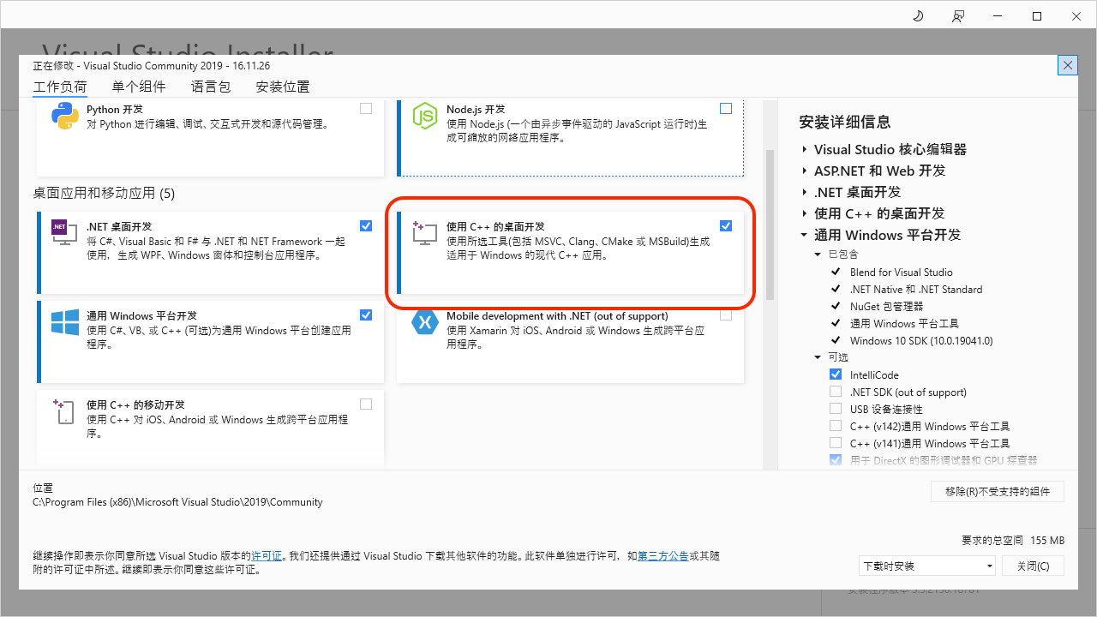

1. 安装XAE Full
2. 安装MATLAB
3. 安装TE1420
4. 注意：如果先行装了VS但是未勾选C++便安装了XAE，需要将XAE卸载，安装C++，再安装XAE
5. 下载[FMIKit-Simulink](https://github.com/CATIA-Systems/FMIKit-Simulink/releases)并解压至C:\Program Files\
6. 安装[CMake](https://cmake.org/download/)

## 设置驱动签名

* 联系倍福销售部门获取TC0008以获得OEM证书，以下文档将以已具有OEM证书继续。

### 使用OEM证书对驱动进行签名

使用TcSignTool工具对驱动进行签名，其位于C:\TwinCAT\3.x\sdk\Bin\ 之中通过在命令行中键入tcsigntool /? 或者 tcsigntool sign/? 以高效了解软件的使用。

键入案例：TcSignTool sign /f “C:\TwinCAT\3.1\CustomConfig\Certificates\<OEM>.tccert” /p <password> “C:\TwinCAT\3.1\Repository\<path>\<Driver>.tmx”

注：<OEM>为证书名，<password>为OEM证书的密码。

### 将OEM证书加入TwinCAT中

1. 在TwinCAT软件的菜单栏中找到TwinCAT，鼠标左键单击一下。之后点击Software Protection。

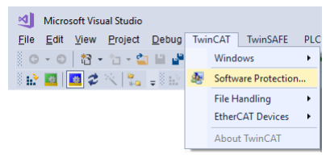

1. 单击import选择至对应的的OEM证书。

### TwinCAT Runtime首次加载TcCOM

每个XAR都有自己的信任OEM白名单，因此在将由TE1420导入的TcCOM模型加载至控制器当中使用时，需要验证其对应的OEM是否在控制器的白名单中，首次加载会有报错并自动生成一个注册表文件：

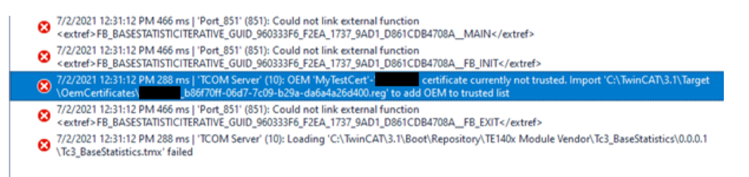

需要前往目标机的上图\OemCertificates\目录下，双击注册表后重启电脑。

# 授权

## Engineering_PC

* TE1420 Target for FMI
* 用于生成TcCOM模型和PLC功能块，无试用版授权。

## Runtime控制器

* TF1420 Runtime for FMI
* 被TC1300或TC1210所包含。

# 快速使用（以两数求和为例）

## 在Simulink中构建模型

1. 打开命令行窗口，键入下图指令：

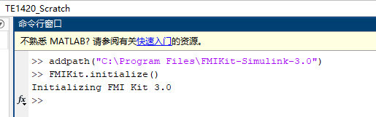

1. 打开Simulink窗口，构建一个简单的两数求和的模型。

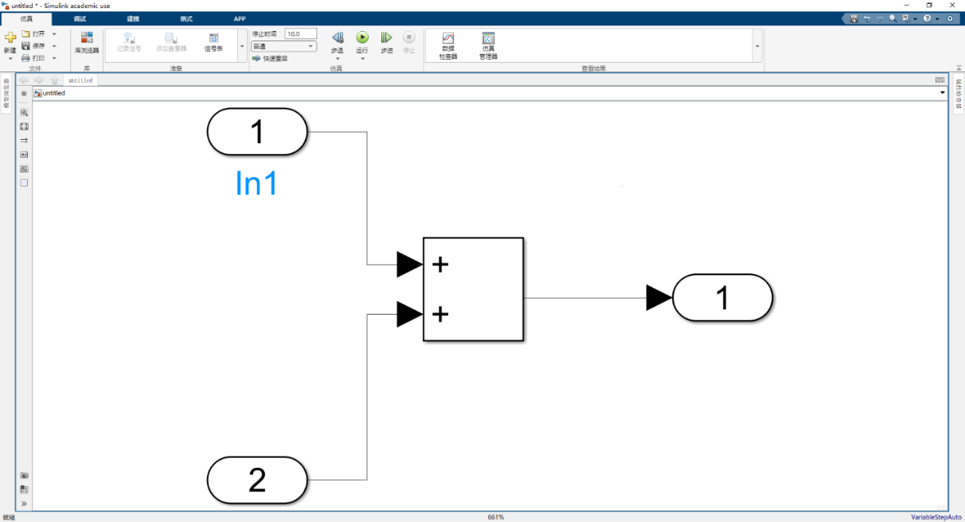

## 将模型以FMU形式导出

1. 打开导航栏\建模\模型设置，选择求解器为定步长，求解器选择Ode1，步长设定为5ms。

1. （重要）生成代码中选择以grtfmi生成，之后在FMI页面勾选 Include sources in FMU。

1. 保存Simulink模型并命名为Adds。
2. 生成FMU模型。

## 在TwinCAT中加载FMU

运用FMI工具导入FMU模型，建议先点击一次Restore default settings，随后索引模型并修改对应的解释器。

## 用OEM证书对tmx驱动进行签名

1. 命令行至TcSigntool所在的目录；

TcSignTool grant /f "C:\TwinCAT\3.1\CustomConfig\Certificates\<OEM>.tccert" /p <password> 只需要操作一次，将OEM添加至系统注册表。

1. 根据前文生成的tmx驱动所在的系统位置键入命令行：

TcSignTool sign /f "C:\TwinCAT\3.1\CustomConfig\Certificates\<OEM>.tccert" /p <password> "<filepath>\<driver-name>.tmx"

1. 模型运行在x64环境下则修改路径至x64，运行在x86环境则修改路径至x86。

tmx驱动经OEM顺利认证后会出现上图的succeeded。

## TwinCAT XAE加载TcCOM模型

1. 打开一个TwinCAT工程，于TcCOM处添加新项。

每次加载建议点击一次reload，选择刚刚生成的Adds。

注意：对于同个名称模型的多次生成版本每次更新新版本，如0.0.0.2，还是要执行驱动签名认证，对0.0.0.1的认证无法自动扩大至0.0.0.2，需要再次进行本文5.4节的操作。

1. 为TcCOM分配Task，此Task周期与章节4.2中设定的时间一致，故为5ms。

1. 激活后，手动置输入变量为2和4，可见到输出为6。

# FAQ

1. Model Exchange 和 Co-Simulation的区别？

前者无需特定的求解器，其将使用host环境的求解器进行计算，后者需要指定求解器（如复杂的流体热力学）并在导出FMU时将一并包含指定的求解器。

1. 没有grtfmi.tlc如何处理？

每次打开MATLAB界面都需要激活FMIKit执行命令行，参考本文 3.3.1。

1. 求解器如何选择？

根据模型的复杂程度选择求解器，本次测试选择了ode1，如果在自建模型测试阶段出现了错误可以尝试选择其他求解器。

**上海（ 中国区总部）**

中国上海市静安区汶水路 299 弄 9号（市北智汇园）

电话: 021-66312666

**北京分公司**

北京市西城区新街口北大街 3 号新街高和大厦 407 室

电话: 010-82200036 邮箱: beijing@beckhoff.com.cn

**广州分公司**

广州市天河区珠江新城珠江东路32号利通广场1303室

电话: 020-38010300/1/2 邮箱: guangzhou@beckhoff.com.cn

**成都分公司**

成都市锦江区东御街18号 百扬大厦2305 室

电话: 028-86202581 邮箱: chengdu@beckhoff.com.cn

|  |  |
| --- | --- |
| 请用微信扫描二维码  通过公众号与技术支持交流 | 倍福官方网站：  https://www.beckhoff.com.cn  在线帮助系统：  https://infosys.beckhoff.com/index_en.htm |
| 倍福虚拟学院：  https://tr.beckhoff.com.cn/ |
| 招贤纳士：job@beckhoff.com.cn  技术支持：support@beckhoff.com.cn  产品维修：service@beckhoff.com.cn  方案咨询：sales@beckhoff.com.cn |
|  |